Betekenis van kleuren
Excitement, energy, passion, love, desire, speed, strength, power, heat, aggression, danger, fire, blood, war, violence, all things intense and passionate.
Pink symbolizes love and romance, caring, tenderness, acceptance and calm.
Beige and ivory symbolize unification. Ivory symbolizes quiet and pleasantness. Beige symbolizes calm and simplicity.
Joy, happiness, betrayal, optimism, idealism, imagination, hope, sunshine, summer, gold, philosophy, dishonesty, cowardice, jealousy, covetousness, deceit, illness, hazard and friendship.
Peace, tranquility, cold, calm, stability, harmony, unity, trust, truth, confidence, conservatism, security, cleanliness, order, loyalty, sky, water, technology, depression, appetite suppressant.
Turquoise symbolizes calm. Teal symbolizes sophistication. Aquamarine symbolizes water. Lighter turquoise has a feminine appeal.
Royalty, nobility, spirituality, ceremony, mysterious, transformation, wisdom, enlightenment, cruelty, arrogance, mourning.
Lavender symbolizes femininity, grace and elegance.
Energy, balance, enthusiasm, warmth, vibrant, expansive, flamboyant, demanding of attention.
Nature, environment, healthy, good luck, renewal, youth, spring, generosity, fertility, jealousy, inexperience, envy, misfortune, vigor.
Earth, stability, hearth, home, outdoors, reliability, comfort, endurance, simplicity, and comfort.
Security, reliability, intelligence, staid, modesty, dignity, maturity, solid, conservative, practical, old age, sadness, boring. Silver symbolizes calm.
Reverence, purity, birth, simplicity, cleanliness, peace, humility, precision, innocence, youth, winter, snow, good, sterility, marriage (Western cultures), death (Eastern cultures), cold, clinical.
Power, sexuality, sophistication, formality, elegance, wealth, mystery, fear, evil, unhappiness, depth, style, evil, sadness, remorse, anger, anonymity, underground, good technical color, mourning, death (Western cultures).

Sterrenbeelden

Stenen die bij de waterman(21 januari t/m 21 februari ) horen:
Amazoniet, Amethist, Aquamarijn, Barnsteen, Celestien, Chrysopraas, Fluoriet, Fuchsiet, Labradoriet, Maansteen, Spectroliet, Valkenoog

Stenen die bij de ram(21 maart t/m 21 april) horen:
Agaat, Aquamarijn, Aventurijn, Carneool, Citrien, Distheen, Eldariet, Granaat, Heliotroop, Jaspis, Kunziet, Mookaiet, Rhodochrosiet, Toermalijn

Stenen die bij de stier(21 april t/m 21 mei) horen:
Aquamarijn, Ioliet, Kunziet, Lapis Lazuli, Malachiet, Nefriet, Rhodoniet, Rozenkwarts, Seleniet, Septarie, Smaragd, Tijgeroog, Toermalijn

Stenen die bij de tweelingen(21 mei t/m 21 juni) horen:
Agaat, Apatiet, Apofyliet, Aquamarijn, Calciet, Chrysocolla, Chrysopraas, Citrien, Howliet, Manganocalciet, Serpentijn, Thuliet, Tijgeroog, Toermalijn, Zoïsiet

Stenen die bij de kreeft(21 juni t/m 21 juli) horen:
Agaat, Aventurijn, Barnsteen, Carneool, Chalcedoon, Chrysopraas, Labradoriet, Maansteen, Andes-opaal, Rhodoniet, Smaragd, Spectroliet, Toermalijn

Stenen die bij de leeuw(21 juli t/m 21 augustus) horen:
Barnsteen, Bergkristal, Bronziet, Calciet, Carneool, Chrysocolla, Citrien, Dumortieriet, Granaat, Jaspis, Kunziet, Manganocalciet, Obsidiaan, Onyx, Pietersiet, Pyriet, Smaragd, Tijgerijzer, Tijgeroog, Toermalijn

Stenen die bij de maagd(21 september t/m 21 oktober) horen:
Agaat, Amazoniet, Barnsteen, Carneool, Chrysocolla, Citrien, Eldariet, Eudialiet, Jaspis, Granaat, Maansteen, Mookaiet, Obsidiaan, Olivijn, Sardonyx, Sodaliet, Sugiliet

Stenen die bij de schorpioen(21 oktober t/m 21 november) horen:
Actinoliet, Amethist, Astrofylliet, Charoïet, Granaat, Hematiet, Kunziet, Malachiet, Moldaviet, Obsidiaan, Rhodochrosiet, Toermalijn, Turkoois, Unakiet

Stenen die bij de boogschutter(21 november t/m 21 december) horen:
Amethist, Chalcedoon, Charoïet, Granaat, Labradoriet, Lapis Lazuli, Malachiet, Obsidiaan, Rookkwarts, Serafiniet, Sodaliet, Spectroliet, Sugiliet, Toermalijn, Turkoois

Stenen die bij de steenbok(21 december t/m 21 januari) horen:
Aragoniet, Barnsteen, Carneool, Chalcopyriet, Labradoriet, Maansteen, Malachiet, Mosagaat, Olivijn, Onyx, Rookkwarts, Spectroliet, Toermalijn, Turkoois

Boeddha amuletten

Boeddha steentjes voor een armband (ongeveer 2 bij 1,5 cm):

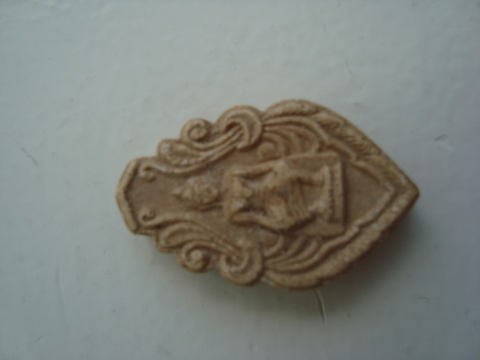
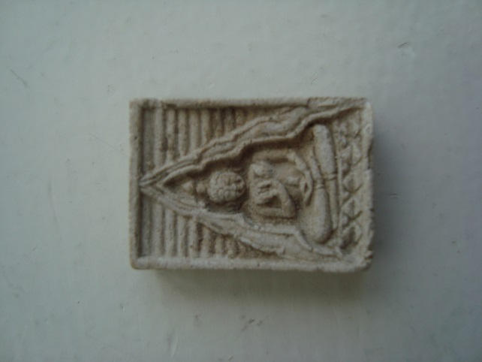
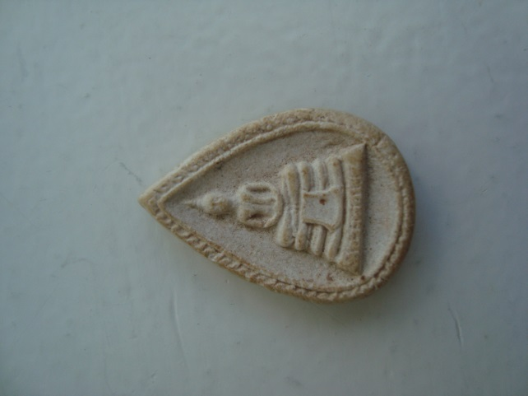
#01 #02 #03
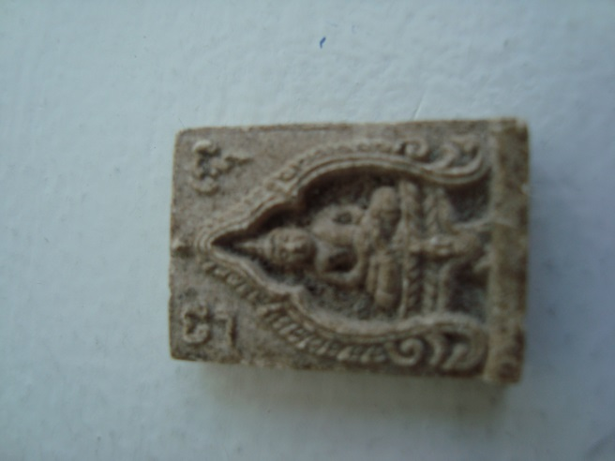
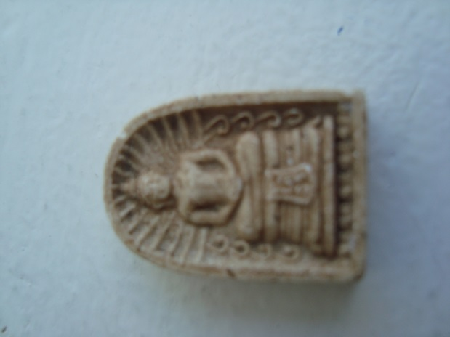
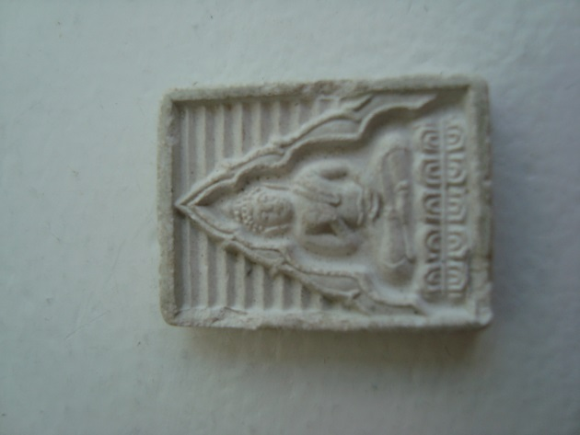
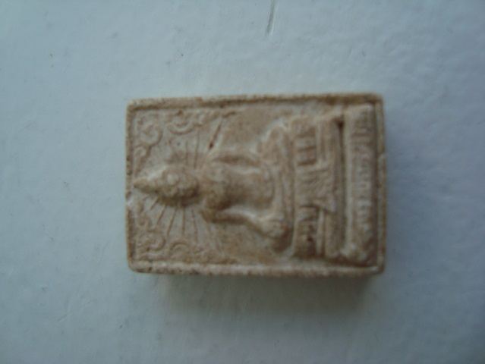
#04 #05 #06

#07

Boeddha steentje voor een ketting (2,5 bij 3 cm):
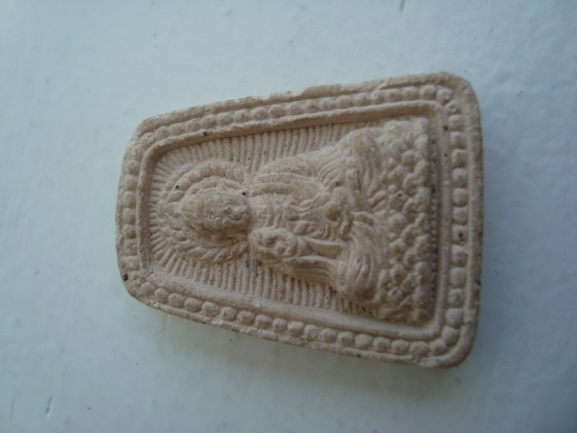
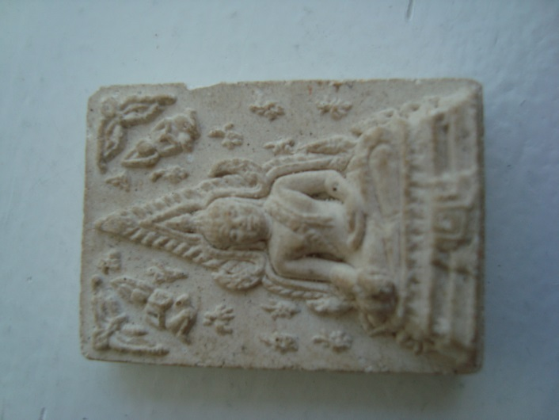
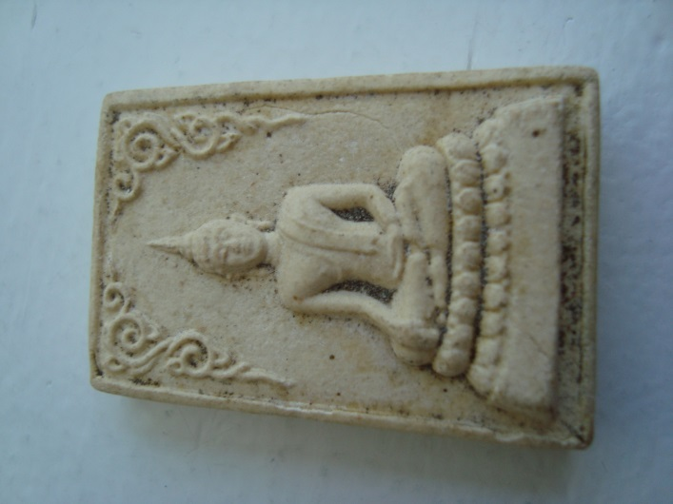
#08 #09 #010
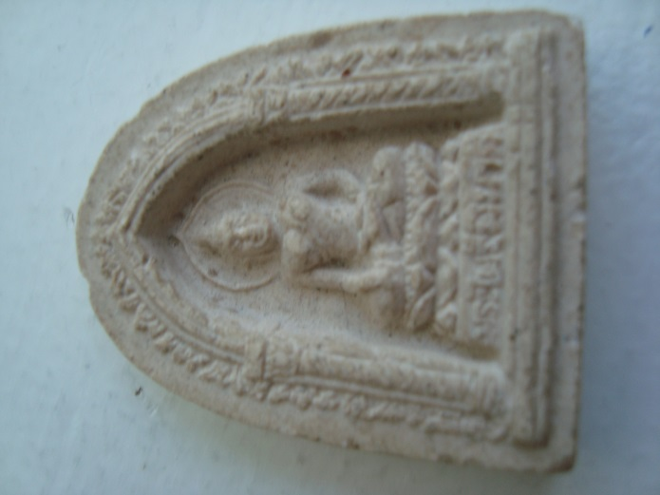

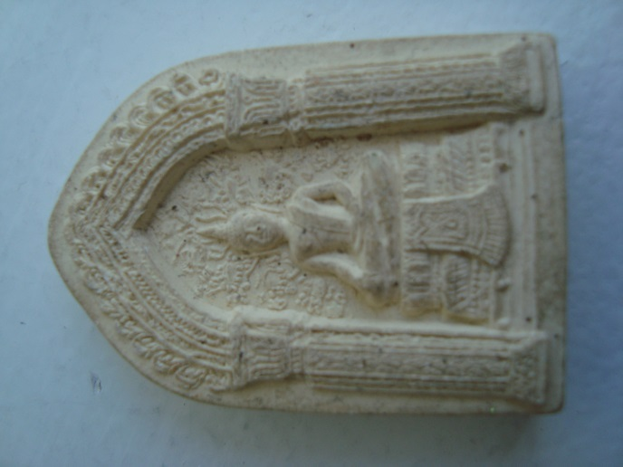
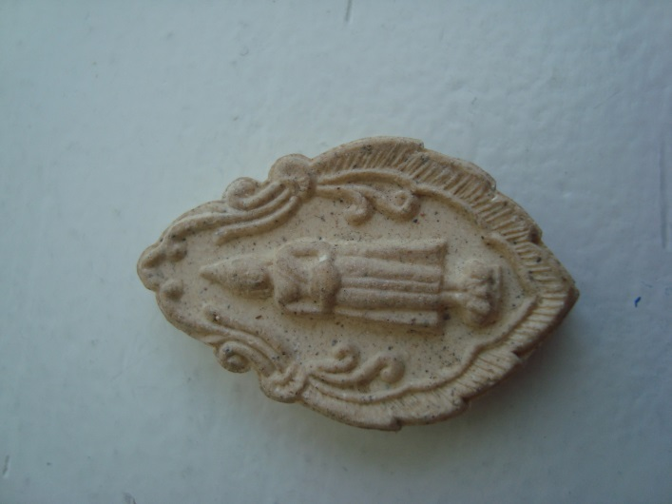
#011 #012 #013

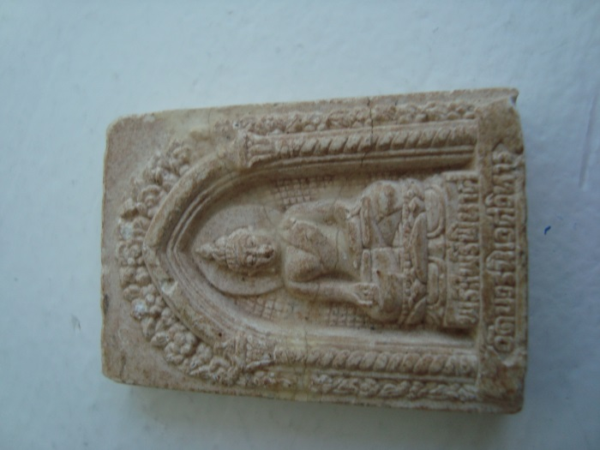

#014

